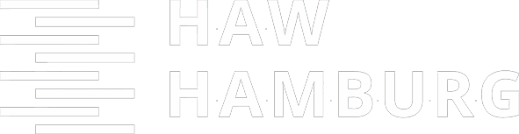

MASTERARBEIT

Bestandteile und äußere Form von

Abschlussarbeiten – eine Studie mit den zentralen Deckblattempfehlungen des Departments

Information

vorgelegt im Monat 20xx von

Laure Bakall  
  
Matrikel-Nr. 1234567  
Abgabedatum: XX.XX.XXXX

1. Prüferin: Prof. Dr. Vera Guth-Acht in Zusammenarbeit mit

2. Prüfer: Prof. Dr. Heinz Elmann ABOUT YOU GmbH (optional)

HOCHSCHULE FÜR ANGEWANDTE

WISSENSCHAFTEN HAMBURG

Department Information

Studiengang Digitale Kommunikation



HOCHSCHULE FÜR ANGEWANDTE

WISSENSCHAFTEN HAMBURG

Hamburg University of Applied Sciences

Bestandteile und äußere Form von

Abschlussarbeiten – eine Studie mit den

zentralen Deckblattempfehlungen des

Departments Information



Masterarbeit vorgelegt von

Laure Bakall

Matrikel-Nr. 1234567  
Abgabedatum: XX.XX.XXXX